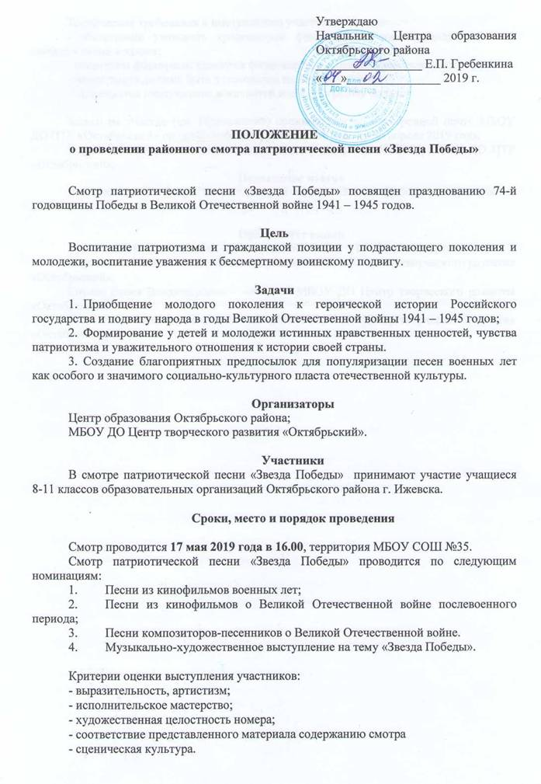 | Утверждаю  Начальник Центра образования Октябрьского района  _________________ Е.П. Гребенкина  «___»_______________ 2019 г.

ПОЛОЖЕНИЕ
о проведении районного смотра патриотической песни «Звезда Победы»

Смотр патриотической песни «Звезда Победы» посвящен празднованию 74-й годовщины Победы в Великой Отечественной войне 1941 – 1945 годов.

Цель
Воспитание патриотизма и гражданской позиции у подрастающего поколения и молодежи, воспитание уважения к бессмертному воинскому подвигу.

Задачи
- Приобщение молодого поколения к героической истории Российского государства и подвигу народа в годы Великой Отечественной войны 1941 – 1945 годов;
- Формирование у детей и молодежи истинных нравственных ценностей, чувства патриотизма и уважительного отношения к истории своей страны.
- Создание благоприятных предпосылок для популяризации песен военных лет как особого и значимого социально-культурного пласта отечественной культуры.

Организаторы
Центр образования Октябрьского района;
МБОУ ДО Центр творческого развития «Октябрьский».

Участники
В смотре патриотической песни «Звезда Победы» принимают участие учащиеся 8-11 классов образовательных организаций Октябрьского района г. Ижевска.

Сроки, место и порядок проведения

Смотр проводится 17 мая 2019 года в 16.00, территория МБОУ СОШ №35.
Смотр патриотической песни «Звезда Победы» проводится по следующим номинациям:
- Песни из кинофильмов военных лет;
- Песни из кинофильмов о Великой Отечественной войне послевоенного периода;
- Песни композиторов-песенников о Великой Отечественной войне.
- Музыкально-художественное выступление на тему «Звезда Победы».

Критерии оценки выступления участников:
- выразительность, артистизм;
- исполнительское мастерство;
- художественная целостность номера;
- соответствие представленного материала содержанию смотра
- сценическая культура.
Технические требования к выступлению участников смотра:
- обязательно указывать хронометраж фонограммы или продолжительность звучания песни в заявке;
- носителем фонограмм являются флэш-карты с высоким качеством звука;
- фонограмма должна быть установлена на начало записи;
- запрещается выступление вокалистов под фонограмму «плюс».

Заявки на участие (см. Приложение) принимаются по электронной почте МБОУ ДО ЦТР «Октябрьский» ctr.oct@yandex.ru Култышевой А.А. до 30 апреля 2019 года.
Справки по вопросам проведения смотра по телефону: 59-83-85 МБОУ ДО ЦТР «Октябрьский».
Подведение итогов
Все участники смотра патриотической песни «Звезда Победы» награждаются дипломами.

Оргкомитет акции
Гребенкина Елена Павловна – начальник МБУ «ЦО – ЦБ ОР» г. Ижевска.
Корзникова Наталья Валерьевна – директор МБОУ ДО Центр творческого развития «Октябрьский».
Котова Елена Владимировна – методист МБОУ ДО Центр творческого развития «Октябрский».
Култышева Анна Анатольевна – методист МБОУ ДО Центр творческого развития «Октябрский».

Приложение

Заявка
на участие в районном смотре патриотической песни «Звезда Победы»

1 | Наименование учреждения
2 | ФИО участника
3 | ФИО руководителя
4 | Номинация
5 | Возраст участника
6 | Название песни
7 | Хронометраж номера
8 | Контактные данные (ФИО, номер телефона, электронный адрес)

СОГЛАСИЕ

на размещение фотографий или другой личной информации на информационных стендах, выставках и сайтах МБОУ ДО Центр творческого развития «Октябрьский»

В соответствии с Федеральным законом от 27.07.2006г. №152-ФЗ «О персональных данных» и со статьей 152.1. Гражданского Кодекса РФ
Я,___________________________________________________________________________, Ф.И.О. родителя (законного представителя)

настоящим даю свое согласие на размещение фотографии или другой личной информации моего ребенка (обучающегося)
_____________________________________________________________________________
(Ф.И.О. ребенка)

на информационных стендах, выставках, сайтах МБОУ ДО ЦТР «Октябрьский» (далее – учреждение) в целях информирования населения об успехах и достижениях учащихся.
Место нахождения: 426069, Удмуртская республика, г.Ижевск, ул. 5-я Подлесная, д.44.
Адрес Официального сайта http://ciur.ru/izh/izh_uoddt/default.aspx
Адрес альтернативного сайта: www.ddt-eduline.ru
Адрес группы ВКонтакте: www.vk.com/ctr_oct

Настоящее согласие вступает со дня его подписания до достижения целей обработки или до дня отзыва в письменном виде.

«___» _____________ 20___ г. | _________________ (__________________)  (подпись) (расшифровка)

